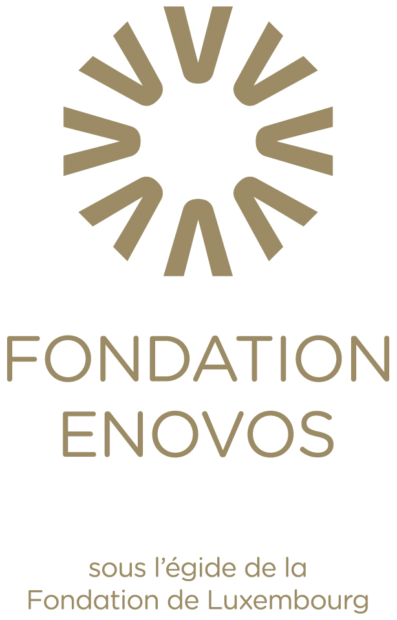
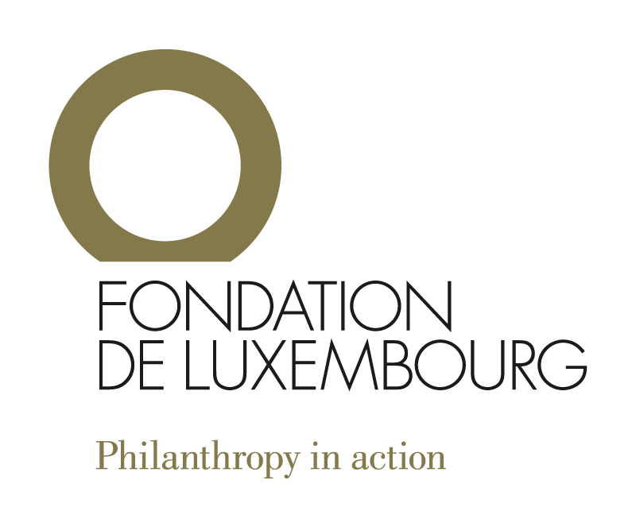

Communiqué de Presse 21.09.2020

Présentation des résultats du projet de recherche « SECuRe »

Visualiser le potentiel énergétique d’une ville

Depuis sa création en 2010 sous l’égide de la Fondation de Luxembourg, la Fondation Enovos promeut le savoir-faire et les technologies qui se distinguent par leur durabilité. Les thèmes de la production d’énergies renouvelables et de l’efficience énergétique jouent un rôle prépondérant. Un exemple récent est le projet SECuRe (Smart Energy Cities and Regions) du Luxembourg Institute of Science and Technology (LIST). Sa finalité : Visualiser d’un coup le potentiel énergétique d’une ville entière.

Ce 21 septembre, la Fondation Enovos a présenté dans les locaux de la Fondation de Luxembourg les résultats prometteurs de ce projet de recherche scientifique.

Conduit par le Luxembourg Institute of Science and Technology (LIST), SECuRe s’est appuyé sur un projet antérieur (PV-Forecast, également mené par le LIST et soutenu par la Fondation Enovos), qui a introduit un algorithme 2D afin d’établir les surfaces disponibles pour la production d’énergie photovoltaïque. Dans le cadre du projet SECuRe, ces algorithmes ont été développés vers le 3D avec comme modèle la ville d’Esch-sur-Alzette. Cela a permis d’intégrer p.ex. les façades dans le calcul du potentiel photovoltaïque. L’autre pilier de ce projet est l’efficience énergétique, notamment l’impact de rénovations sur les économies d’énergie. Le but est de visualiser d’un coup le potentiel énergétique d’une ville entière.

Avec 75 % de la population européenne vivant dans des villes, les zones urbaines jouent un rôle clé dans la transition énergétique vers des sources d’énergies renouvelables.

Or, pour arriver vers un modèle qui permet cette visualisation instantanée du potentiel énergétique, une quantité considérable de données doit être traitée. Au modèle 3D s’ajoute un modèle du changement de la position de soleil pour déterminer pour chaque endroit d’une ville l’irradiation solaire au cours de l’année. Entre 12.000 et 13.000 cartes sont additionnées pour former à la fin une carte unique. Rien que pour traiter les paramètres de la ville d’Esch-sur-Alzette, 3 milliards d’opérations ont été nécessaires.

Associé à des données 3D, SECuRe pourra servir d’instrument de planification et de visualisation pour déterminer p.ex. les meilleurs endroits pour développer l’énergie photovoltaïque. Le projet a d’ailleurs déjà suscité l’intérêt d’autres villes au-delà du Luxembourg, dont p.ex. Zurich.

Le soutien de cette recherche au Luxembourg à travers la Fondation Enovos souligne l’engagement sociétal d’Enovos en tant qu’acteur clé du secteur de l’énergie au Luxembourg.

La conférence de presse a eu lieu en présence de Claude Turmes, Ministre de l’Energie et de l’Aménagement du Territoire, Erik von Scholz, CEO de Enovos Luxembourg S.A., Jean Lucius, Président de la Fondation Enovos, Dr. Thomas Kallstenius, CEO du LIST, Prof. Dr. Lucien Hoffmann, Directeur du département « Environmental Research and Innovation » du LIST, Ulrich Leopold, responsable du projet SECuRe auprès du LIST et Tonika Hirdman, Directrice Générale de la Fondation de Luxembourg.

Pour plus d’informations, veuillez contacter :

Paula de Vaugelas, Communications Officer

Tél. : 27 47 48 - 255
E-mail : paula.devaugelas@fdlux.lu

Fondation de Luxembourg
Boîte Postale 281
L-2012 Luxembourg
www.fdlux.lu

La Fondation de Luxembourg

Centre indépendant d’expertise et de conseil sur la philanthropie, la Fondation de Luxembourg accompagne les philanthropes européens dans la structuration, l’élaboration et le suivi de projets d’intérêt général en Europe et dans le monde.

Créée par l’État luxembourgeois et l’Œuvre Nationale de Secours Grande-Duchesse Charlotte, la Fondation de Luxembourg a comme mission de promouvoir et de faciliter l’engagement philanthropique privé.

Pour plus d’informations sur la Fondation de Luxembourg, consultez :
www.fdlux.lu

